08/10 Juniors
- 健康的金字塔（2-3分钟）

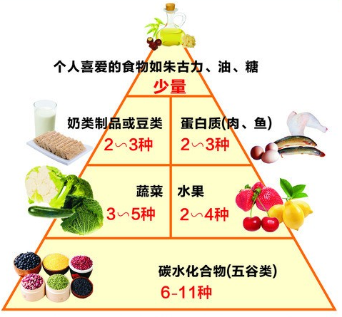
2. QUIZ (造句)
3. Phrases & sentence structures.
…, 但是… 姑姑的小区很美，有很多花草树木，但是太贵了！
比较 我的书包比较新，他的书包比较旧。
除了…, 除了中文，我还会说英文。
…觉得… 我觉得我的学校挺大的。
…打算… 我明天打算做中餐。
4. 万科朗瑞元广告
https://www.youtube.com/watch?v=s5fb13s4cfI
Add the narration to go with the ad（ad=广告）to sell the neighborhood. Write the narration down on the notebook paper. Use lesson 13 & 14 as the vocabulary and sentence reference. You MUST have at least 50 words.
On 08/12, you will play the ad and read your script. You can NOT write pin yin on your paper, NO PIN YIN!!!
测验： 不太，这样，挺，就，真希望
我的教室________在他的教室旁边。
他不高，________瘦的。
我_______你能来我家，________我们可以一起看电视。
我对跑步_________感兴趣。

08/10 seniors
- 则 （消息，新闻）
篇（文章，…文）

- 健康的金字塔 （2-3分钟描述）

2. IB Seniors:
Diagnostic Test. (IB Exam)
3. Homework:

Vocab: Memorize Quizlet 莫言接受小学生采访 1 (说听读写 10 words)

Translate the questions in English on your paper and mark down the answers in the article. (P11 IB Language)

